诚信应考,考试作弊将带来严重后果！
_____________ ________
…

姓名 学号
学院 专业 座位号
( 密 封 线 内 不 答 题 )
……………………………………………………密………………………………………………封………………………………………线……………………………………线………………………………………

华南理工大学期末考试
《工科数学分析》2016—2017学年第一学期期中考试卷
注意事项：1. 考前请将密封线内填写清楚；
2. 所有答案请直接答在试卷上(或答题纸上)；
3．考试形式：开（闭）卷；
4. 本试卷共 5个 大题，满分100分， 考试时间120分钟。
题 号 | 一 | 二 | 三 | 四 | 五 | 总分
得 分
评卷人
- 单项选择题（每小题3分，共15分）(请把正确答案写在括号内).
1. 下列说法中哪个不能作为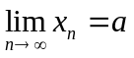的等价定义（ C ）。
- 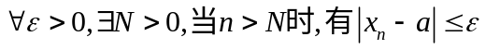；
- ；
- ；
- 。
2. 设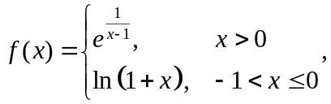则的所有间断点及其类型是( A ) 。
- 是的无穷间断点, 是的跳跃间断点；
- 是的跳跃间断点, 是的可去间断点；
- 是的跳跃间断点； D. 是的可去间断点。
3. 设在的某邻域内有定义,则在可导的一个充分条件是(D ) 。
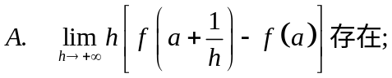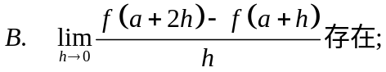
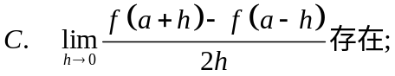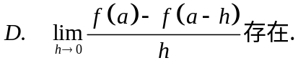
4. 设在区间的大小顺序是（ B ）。
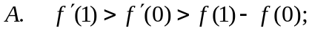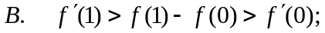
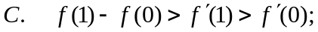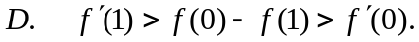
5. 设函数的导数在处连续，又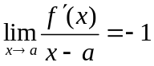，则（B ）
A. 是的极小值点； B. 是的极大值点；
C. 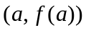是曲线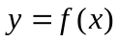的拐点；
D. 不是的极值点，也不是曲线的拐点。
二、填空题（每小题3分，共15分）
  - 极限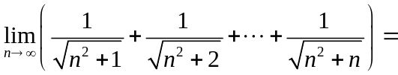 1 ；
  - 设函数阶无穷小；
  - 设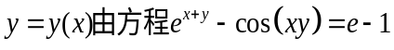所确定,则曲线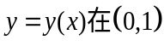处的切线方程为 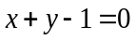 ；
  - 曲线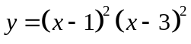有 两_个拐点；
  - 设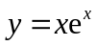，则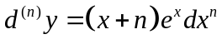。
三、计算题（每小题8分，共32分）
- 求极限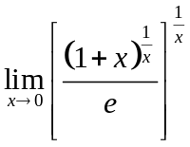。
解:
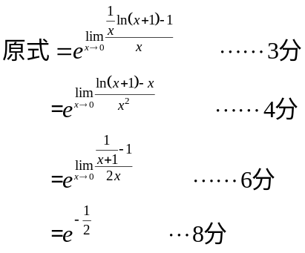

2. 设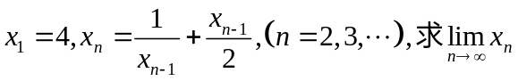。

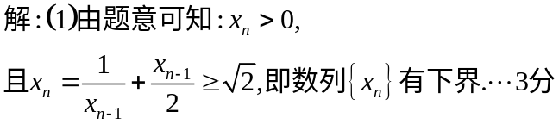
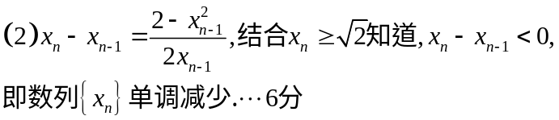
从而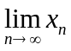存在.
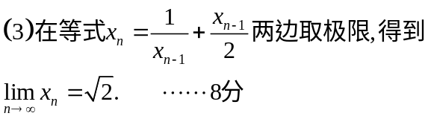

3.设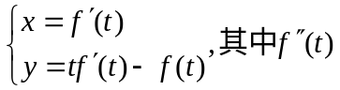存在且不为零,求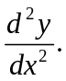

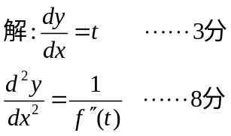

4.设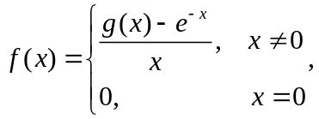其中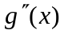连续,且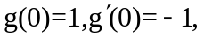
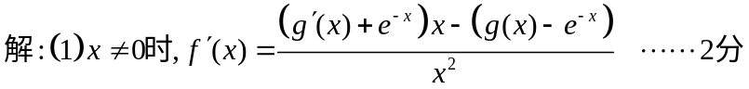
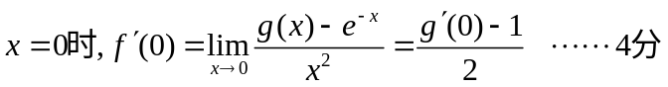
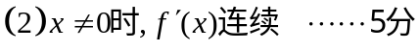
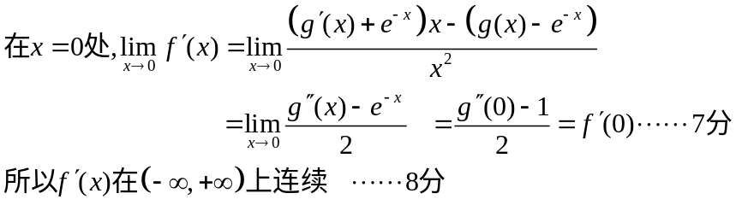

四、证明题（每小题10分，共30分）
1. 1. 设函数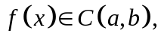且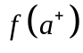与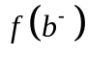都存在，证明：在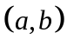上一致连续。
证明: 令
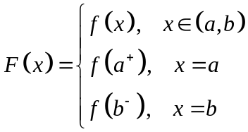 ， … 3分
则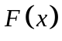在上连续， … 5分
利用Cantor定理，在上一致连续，… 8分
从而在上一致连续，
即在上一致连续。… 10分

2. 证明 若函数在点存在二阶导数，则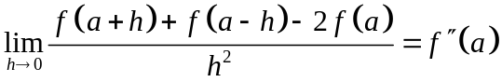

解 在点存在二阶导数，故由泰勒公式（第二个定理）得
… 6分
进而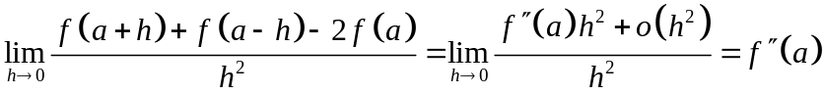。 … 10分
另解 在点存在二阶导数，故在的邻域连续且存在一阶连续导数，
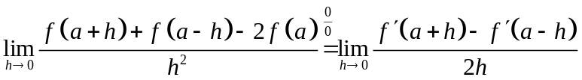 … 4分

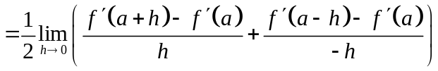 … 6分
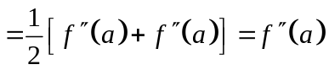 … 10分

3. 设在上二阶可导，且满足条件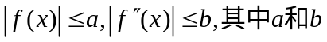为非负常数，证明:对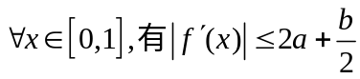。
证明: 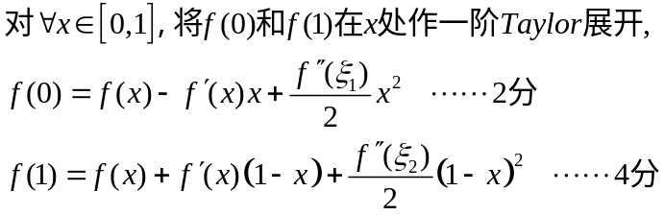
将上两式相减,得到

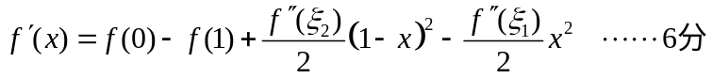
由于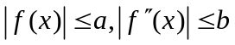
所以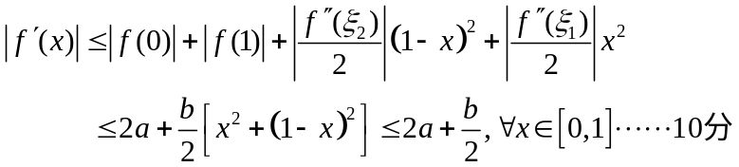

五、应用题（共8分）
在椭圆的第一象限部分求一点P，使该点处的切线，椭圆及两坐标轴所围图形的面积为最小（其中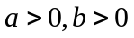）。
解: 设椭圆的第一象限部分所求一点为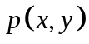，
（1） 在方程两边同时对求导，得到 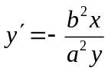
（2） 曲线在点处的切线方程为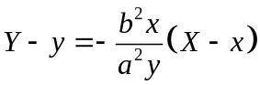 ……2分
则切线与两个坐标轴的交点坐标为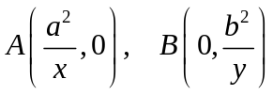
（3）问题归为求三角形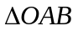的面积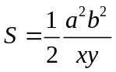（其中） 的最下值，
即求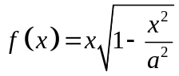 在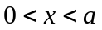上的最大值。 ……4分
（4）令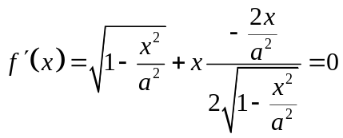
得到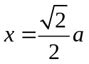（唯一），此时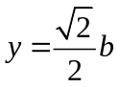 ……6分

又根据实际意义，所求的最小值存在，
故，椭圆的第一象限部分所求一点为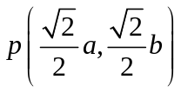。……8分

